Тренинг-практикум для родителей: «Все начинается с семьи»
Цель: Усиление способности родителей к пониманию внутреннего мира своего ребенка.
Задачи:
- Вовлечь родителей в игровой диалог с детьми.
- Способствовать развитию эффективных навыков коммуникации между детьми и родителями.
- - способствовать установлению и развитию отношений партнерства, пониманию и сотрудничеству между родителями и ребенком.
Материал: губка, емкость с водой, светлая и темная гуашь, стикеры на каждого участника (перышки, сердечки, бантики) листы А4, ручки, клей-карандаш
Ход
1. Организационный момент. Упражнение «Аист». К доске прикреплен рисунок с изображением аиста, который несет в клюве младенца.
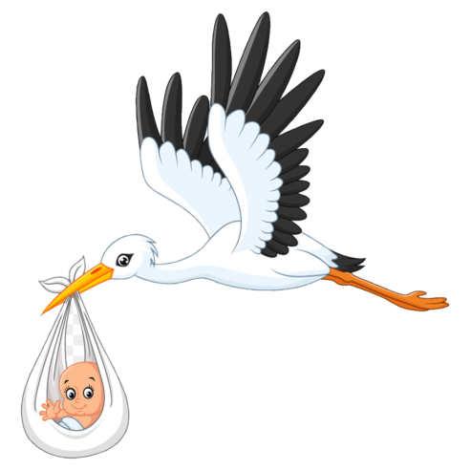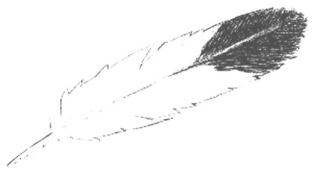
- Добрый день! На столе лежат бумажные перышки, подумайте и напишите свои чувства и ожидания от сегодняшней встречи.
Кто записал свои ожидания, по очереди подходит к аисту, зачитывает свои надежды и приклеивает перышки на его крылья. Я прошу вашего разрешения на несколько фотографий группы. Спасибо.
2. Основная часть.
2.1. Сегодня мы начинаем новый блок «Я и Семья». Наша сегодняшняя встреча посвящена такой теме как: «Все начинается с семьи».
Мы уже затрагивали эту тему. Семья – это важнейший фактор долголетия и здоровой жизни. Первые жизненные уроки ребенок получает в семье. Его первые учителя – отец и мать. Семья дает ребенку первые представления о добре и зле, формирует представления о нормах поведения в обществе. Ребенок, наблюдая за отношениями отца и матери в повседневной жизни, усваивает определенный тип отношений между мужчиной и женщиной. Именно эта модель будет определять дальнейшее поведение ребенка в социуме.
Идеальных людей нет, идеальных детей и родителей не бывает. Родители не боги, а живые люди со своими слабостями, настроениями, интересами. Какой бы выдающийся педагог или психолог не работал с нами, положительные изменения наступят лишь тогда, когда мы начнем действовать, использовать теорию на практике.
2.2. Работая в группе, важно соблюдать правила, которые необходимы для создания такой обстановки, чтобы каждый участник мог чувствовать себя спокойно, уверенно, открыто высказываться и выражать свои чувства и взгляды. Предлагаю Вам следующие правила:
1. Картинка «Волчок» – быть активным.
2. Картинка «Ухо» – слушать и слышать каждого.
3. Картинка «Человечки с мыслями» – говорить по очереди.
4. Картинка «Два смайлика берутся за руки» – ценим толерантность, точность, вежливость.
5. Картинка «Круглый стол» – мир вокруг нас бурлит, а мы «здесь и теперь» – учимся.
6. Картинка «Часы» – это время. Используем его для себя наиболее эффективно.
2.3. Игра-знакомство. Дети поочередно встают и представляют своих родителей. «Мою маму зовут Людмила. Она любит готовить, шить, выращивать цветы и т. д.» После ребенка говорит родитель «Мою дочь зовут Дарья. Она любит играть в куклы, помогает мне убирать, готовить и т. д.»
2.4. Упражнение «Губка» Эксперимент. Прозрачная ёмкость с водой. Это – мы родители. В каждом из нас есть что-то хорошее, чем мы можем гордиться (добавляем в воду яркую краску) и что-то плохое, о чем нам не очень хочется говорить (добавляем темную краску). Это смесь наших качеств. Губка - это ребенок. Опускаем губку в стакан, и она впитывает все подряд хорошее и плохое.
- Какие можно сделать выводы? Мы видим, что окружение ребенка и прежде всего семья влияет на развитие ребенка. Если родители хотят изменить ребенка, то, прежде всего, надо начинать менять себя.
2.5. Упражнение «Взрослый – ребенок». Одним из важных умений в активном слушании является умение встать на место другого человека. К сожалению, так случается, что родители и дети, в силу разных причин, не умеют этого делать. Наверное, каждому из нас взрослому хотелось вернуться в детство, а детям, наоборот, поскорее повзрослеть. Хотелось? Сейчас у вас будет такая возможность.
- Итак, дети, вы так мечтали о самостоятельности, о свободе действий, о снятии ограничений… теперь вы – взрослые. Скажите, что бы вы делали, если бы были взрослым родителем? Свои высказывания начинайте со слов: «Если бы я был родителем, то…»
- Родители, вы наверняка устали от обыденности, от суеты, от проблем, так хочется быть чуточку беззаботным, легким на подъем, осознавать, что вся жизнь еще впереди.… Теперь вы – дети. - Скажите, что бы вы делали, если бы были ребенком? Свои высказывания начинайте со слов: «Если бы я был ребенком, то…» (Высказываются по кругу).
Участники делятся своими мыслями.
2.6. Упражнение «Душа». Ребята, Какой бы Вы хотели видеть свою маму? Какими качествами ВЫ хотели бы наделить свою маму? На «сердечках» напишите эти качества.
А мамы, каким бы хотели видеть своего ребенка? Какими чертами характера должны обладать? Какими качествами ВЫ хотели бы наделить своего ребенка? На «сердечках» напишите эти качества. Расскажите друг другу об этих качествах и обменяйтесь.
Рефлексия. Какие ощущения у вас вызвало это упражнение?
2.7. «Психологическая зарядка» (методика энергопластики).
- Стоя, свести лопатки, улыбнуться и, подмигивая левым, а потом правым глазом повторить: «Очень я собой горжусь, я на многое гожусь!»
- Руки в стороны, делая вращения руками: «На пути у меня нет преграды, все получится, так, как надо!»
- Руки на поясе, делая наклоны вправо-влево, повторить: «Покой и улыбку всегда берегу, и мне все помогут, и я помогу!»
- Сложив руки в замок, делая глубокий вдох: «Вселенная мне улыбается, и всё у меня получается!»
2.8. «Пять путей любви». - Ребята, как вы думаете, что такое любовь? Нужна она людям? (ответы). Все по-разному чувствуют любовь, но она нужна каждому человеку. Есть 5 основных путей, которыми родители показывают свою любовь к ребенку:
- - прикосновение;
- - слова поощрения;
- - время;
- - помощь;
- - подарки.
2.9. Вашему вниманию предлагаю просмотр видеоролика «Притча о любви» (обсуждение).
https://yandex.ru/efir?stream_id=vgkMc5aOSQ4U&from_block=player_share_button_yavideo
2.10. Упражнение «Осуществление ожиданий». Уважаемые мамы, бабушки, ребята! обратите внимание на нашего аиста, насколько оправдались ваши ожидания? (Высказывания)
Аист несет в клюве младенца, а он ассоциируется с новой жизнью, чем-то удивительным, светлым, обязательно счастливым. Поэтому предлагаю вам написать на бантиках пожелания себе или группе и прикрепить их на изображение одеяла, в которое завернут младенец.
3. Итог. Рефлексия. Любовь еще не навредила ни одному человеку. Любви не может быть много. Помните: какими бы не были отношения в ваших семьях, они могут стать лучше. Дарите друг другу любовь и подарки. Сегодня все были дружными, внимательными. Мы с ребятами благодарим мамочек. А ведь они могли не прийти, заниматься своими делами, смотреть дома телевизор. Но они нашли время, чтобы прийти и побыть вместе со своими детьми. Значит они активные, трудолюбивые и очень любят вас!
Уважаемые родители, спасибо большое за чудесно проведенный день!
Всем удачи! До новых встреч! Берегите свою любовь и счастье!

